1. Како се правилно пише штампано слово Ђ?
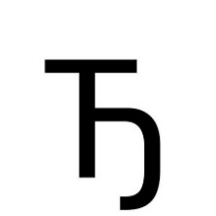
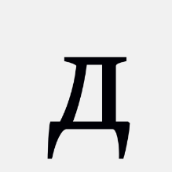
А. Б.

В.

2. Означи правилно написане речи:
А. Сваџа
Б. Ђеврек
В. Свађа
Г. Џеврек

3. У наредној реченици је једна реч написана погрешно, напиши је исправно: „Деда Ђорђе бере грожџе.”
__________________________________________

4. Означити неправилно написане речи:
А. Слађа
Б. Ћак
В. Слаћа
Г. Ђак

5. Ђак Ђорђе Ћирић је ученик првог разреда. Колико пута се понавља слово Ђ у наведеној реченици?
А. Два пута Б. Три пута В. Пет пута

6. Плод винове лозе је __________.

7. Означи имена која почињу словом Ђ:
А. Јелена
Б. Ђурђевка
В. Даница
Г. Ђорђе

8. У називу једне биљке слово Ђ понавља се два пута. У питању је:
А. Ђумбир Б. Ђурђевак В. Ћурика
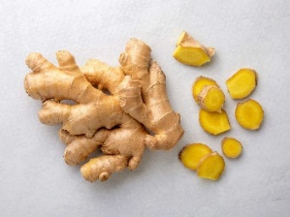
9. Назив биљке са фотографије испод почиње словом Ђ. У питању је: ___________________

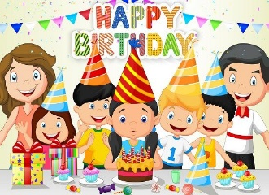
10. Девојчица са фотографије испод слави __________.

11. Град на слово Ђ је:
А. Венеција Б. Ђенова В. Трст

12. На фотографији испод налази се:
_________________________________________

13. Која од наведених врста риба у свом називу има слово Ђ?
А. Шаран Б. Смуђ В. Пастрмка

14. У једној од наведених речи фали слово Ђ. У питању је:
А. _урка Б. Сме_е В. _еврек

15. На фотографији испод налази се:
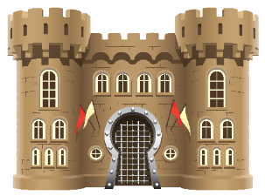
А. Ђеврек Б. Тврђава В. Смуђ

